管理体系审核记录表
过程与活动、  抽样计划 | 涉及  条款 | 受审核部门：管理层 ， 主管领导：樊绍文、陈桂渝 ，陪同人员：陈传凤 | 判定
 |  | 审核员：杨珍全、审核时间：2021.5.11上午
审核条款：4.1组织及其环境;4.2相关方需求与期望;4.3确定体系范围;4.4体系;5.1领导作用与承诺;5.2方针;5.3组织的角色、职责和权限；5.4员工参与和协商；6.1应对风险和机遇的措施；6.1.4措施的策划；6.2目标及其实现的策划；7.1资源；7.4信息和沟通；9.1监视、测量、分析和评价；9.2内部审核；9.3管理评审；10.1事件、不符合和纠正措施；10.3持续改进；

范围的确认，资质的确认，管理体系变化情况、法律法规执行情况，重大质量事故，及顾客投诉和质量监督抽查情况，职业健康安全投诉，一阶段问题验证。
组织及其环境;  相关方需求与期望;  确定体系范围;  体系及其过程;  总要求 | S:4.1;4.2;4.3;4.4 | 公司确定的相关方有政府机构、第三方认证机构、员工、投资者、客户、供应商等。  理解员工诉求的形式为谈心、茶话会等；理解政府机构等相关方的形式主要为电话沟通、上门拜访等；  员工关注的主要问题有工资待遇增加、培训学习机会、工作环境舒适、公司发展潜力等，供应商关注的主要问题是长期合作、互利共赢、付款时间、要求清晰，及时沟通等。  对相关方的要求的监视和评审的方法多样，通过QQ和微信等现代通讯手段是常用的便捷而又高效主要方法。  公司管理体系的范围是：OHSMS:吸附破伤风疫苗、b型流感嗜血杆菌结合疫苗的技术研发。  经营地， 成都高新区天欣路99号。  经识别，组织依据标准的要求建立、实施、维护管理体系，符合标准要求。  公司以GB/T19001-2016标准为主线，以“过程方法”为基础，融入了ISO 45001-2018标准要求，并明确了过程顺序和相互作用以及过程有效运作和控制所需的准则和方法。在管理手册中，确定产生非预期的输出或过程失效对产品和顾客满意带来的风险，以及应对措施。组织制定管理评审控制程序，定期进行评审，必要时变更过程，以确保过程持续产生公司期望的结果。 | 符合
领导作用与承诺 | S5.1 | 总经理：樊绍文， 管代：陈桂渝  通过与总经理交流：总经理从以下活动方式对公司建立、实施质量管理体系并持续改进其有效性所做出的承诺提供证据：  1、公司以会议、培训等形式对员工进行满足顾客要求和适用法律法规要求重要性的教育，使全体员工意识到满足上述要求是公司适应市场经济，树立良好形象，提高经济效益至关重要的管理行为；  2、制定和发布公司自身发展质量、环境、职业健康安全方针和管理目标；  3、确保管理目标的制定、分解落实到相关职能和部门，并激励员工为实现目标而努力；  4、定期进行管理评审，以评价管理方针、管理目标的适宜性及实现情况，同时评价管理体系的适宜性、充分性和有效性。  5、为确保建立、运行和持续改进管理体系所需的一切资源得到满足，公司提供了信息、技术、人力、设备、环境和资金等必要资源。  6、对质量、环境和职业健康安全管理体系的有效性承担责任  7、推动公司体系的改进，使体系能够更完善，和公司实际运作切合。  公司贯彻以顾客和相关方为关注焦点的经营理念，以过程方法建立、实施、管理本公司各项工作，落实每个岗位对自己的顾客的责任；通过以顾客满意为核心的售后服务，增强顾客满意，培养企业的忠诚用户，使企业和顾客都能得到最大的效益。 | 符合
方针 | S5.2 | 质量、环境和环境职业健康安全方针为：  “产品为人类造福、创行业标杆型企业；节能降耗、保护环境；遵纪守法安全生产、关爱员工身心健康、群策群力持续改进”。  其内涵包含了：  公司在建立之初，就树立了环保和职业健康安全的理念，按国家、地方和行业相关的法律法规和其他要求开展活动，深化预防为主的思想，努力做到节能减排，安全防护，保护公众的利益，并将此要求持续开展下去，不断完善和改进。  质量、环境、职业健康安全方针在手册上进行了确定和发布，并通过文件发放的形式发放至各部门、给员工进行了宣传培训。  质量、环境、职业健康安全方针对外进行了发布，给员工进行了宣传培训。  手册对方针的内涵进行了阐述，为目标制定及评审提供了框架，每年至少一次,在管理评审会议上讨论其适宜性和改进机会。  企业的质量、环境、职业健康安全方针的内容和管理基本符合标准和法规要求。 | 符合
组织的角色、职责和权限；  资源、角色、职责、责任与权限 | S5.3 | 查《管理手册》包括了企业组织机构图、职能分配表。公司编制了《岗位职责》对总经理、管理者代表、各部门的岗位职责和权限进行了规定，内容全面合理。各部门、岗位之间通过会议、文件传阅、培训等方式相互了解职责与权限。 | 符合
工作人员的协商和参与 | S5.4 | --《信息交流程序》规定了公司内外信息交流、协商的对象、方式、记录等。  公司员工参与协商，员工提出参与安全知识的学习和培训，需要发放劳保用品。  查见内部交流主要通过直接面谈、会议、文件、培训方式，外部交流主要通过电话、信函方式。  查见：公司内部会议记录表，沟通信息包括：  告知员工：职业健康安全事务代表是陈桂渝；  告知员工：职业健康安全管理体系建立的依据、标准和意义  组织员工学习：与安全健康管理有关的法律法规，包括《劳动合同法》、《安全服务法》、《职业病防治法》等关于员工权益、保险等内容；  与职业健康安全事务代表陈桂渝交谈，其清楚自己的职责：负责向管理层反映职工职业健康安全管理方面的要求，对事件的调查、处理，职工劳动防护的改善事宜进行协商交流；参与职业安全健康方针、目标、指标、管理方案的制定工作，提出合理化建议。  询问职业健康安全事务代表陈桂渝，了解到暂未发生员工与企业的劳动纠纷、工伤、员工投诉、员工权益争执等情况。 | 符合
应对风险和机遇的措施； | S6.1 | 提供有《危险源辨识、风险评价和风险控制程序》，内容包括危险源的识别、确认、汇总、评价和危险因素的确定、登记、清单发放及更新控制。  公司不可接受风险有以下三项：  - 火灾；2）车辆伤害；3）中毒或窒息。  抽查火灾不可接受风险的方法控制措施：  - 有合理的安全消防措施，进行全员安全消防教育，提高消防意识；  - 设置干粉灭火器或消防设施，并定期检查，保证齐全有效；  - 重点部位专人监管；  - 成立义务消防队，并进行消防演习。  应对风险和机遇的措施应与其对于产品和服务符合性的潜在影响相适应。 | 符合
策划措施 | S6.1.4 | 组织管理层策划关于开展职业健康安全管理体系中所采取措施，以便管理安全目标、危险源、合规性义务、组织识别的风险等等。通过合规性评价、目标考核、运行方案、管理评审、内外部沟通等方式以保证管理体系达到预期结果。具体见各部门审核记录。 | 符合
目标及其实现的策划 | S6.2 | 环境职业健康安全管理目标：  1、火灾事故为零；  2、车辆伤害事故为零；  3、中毒或窒息事故为零。  查《目标完成情况统计表》2021年1月-4月对目标进行考核，考核情况为：  1、火灾事故发生次数为零；  2、车辆伤害事故发生次数为零；  3、中毒或窒息事故发生次数为零。  均达到目标，并将指标进行了各部门的分解。 | 符合
资源 | S7.1 | 询问总经理，企业为了职业健康安全管理体系，并持续改进其有效性、保证职业健康安全管理体系正常运行提供了充足的资金及必要的资源，为提高员工职业健康安全意识组织了的培训，目前的资源基本满足策划需要。  总经理对资源的配备比较重视，日前人力资源、设备和工作环境与公司业务相适应，可满足：吸附破伤风疫苗、b型流感嗜血杆菌结合疫苗的技术研发需要。 | 符合
沟通 | S7.4 | 公司和部门负责人清楚公司及各部门与QES相关的内部沟通和外部信息交流的项目、内容等。如：公布、公开质量、环境、职业健康安全方针和质量目标、与客户、外部供方等相关产品和服务的沟通等。  --主要的事项内、外沟通均事先做出策划或规定，内容包括：沟通事项、沟通的职责、沟通对象、沟通内容、沟通时机、沟通方式等等。  --通常的沟通方式包括但不限于：会议、文件、改善提案、通告、内部联络书、内部电脑网络、培训、拜访、交谈、提交报告等。  --现场查看记录并口头交流确认：公司及行政部负责的相关内、外沟通效果基本满足要求。 | 符合
◆组织是否策划实施了文件化信息管理？  ◆组织职业健康安全管理体系包括哪些文件化信息？  ◆是否满足标准的要求和确保职业健康安全管理体系有效性的需要？ | S:7.5 | ◆组织在《管理手册》、《文件控制程序》、《记录控制程序》中，明确了文件化信息的管理规则。组织根据本公司的规模、活动类型、过程、产品和服务的不同，建立、实施、保持并改进了构成OMS 的文件化信息。  ◆组织策划的OMS文件包括：  一级文件，职业健康安全管理体系管理手册；  二级文件，程序文件；  三级文件，操作规程、管理规定或制度；  四级文件；记录；  外来文件：即外部提供的文件,包括法律法规、其它要求、标准等，通常属于第三级文件，并得到及时识别和分发控制。  ◆查组织的 “受控文件清单”，列有组织一、二、三阶文件，有文件名称/编号/版本号等。  查组织的管理记录清单，共有40份记录文件清单。  以上文件涵盖了ISO45001：2018； 标准要求的以及确定的为确保环境管理体系有效性的文件，符合标准的要求。 | 符合
监测、分析和评价总则； | S9.1 | 公司对需要监视和测量的对象的确定，监视、测量、分析和评价方法的选择，实施监视和测量的时机、实施分析和评价的时机界定，QMS的绩效和有效性的评价方法的采用及有关监视和测量记录的保留等要求予以较清楚的策划和确定，详见相关程序文件及监视、测量、分析和评价的实施计划。  如：  （1）《环境和职业健康安全绩效监视和测量控制程序》  （2）《内部审核控制程序》  （3）《管理评审控制程序》  （4）《应急准备和响应程序》等 | 符合
内部审核 | S9.2 | 公司制定《内部审核管理程序》，对内部审核方案策划规定：  1.频次：内审每年进行一次，两次内部审核的时间间隔不超过12个月。  2.方法：按部门/过程审核。  3.职责：体系负责人组织内部审核活动。  4.策划要求：范围、准则、工作分配等。  5.报告：体系负责人在内部审核结束及纠正措施完成后应向总经理报告审核结果。  6.提供了《2021年度内审计划》（质量、环境和职业健康安全三体系结合审核），计划内容有：目的、范围、审核准则、审核时间2021年3月15日-16日。  编制：陈传凤、审批：樊绍文，日期：2021.3.8  查阅2021年度内部审核有关记录  - 提供了审核组名单：陈传凤（组长）、吴强（组员） ；审核范围：总经理、安全事务代表、各部门。查全条款覆盖。  2.审核准则：GB/T19001-2016、GB/T24001-2016、ISO45001:2018标准、公司管理体系文件、适用的法律法规、产品标准等。  3.提供了《内审首次会议签到表》，参加人有各部门负责人等。  4.提供了《内审检查表》，经查阅对照，受审核部门涉及条款与公司管理体系职责分配相一致。  抽：研发部：  S:5.3；6.1；6.2；7.1；8.1；8.2；10.2；10.3 ,审核记录基本满足要求。  5.提供了《内审不合格报告》  查本次内审共发现不合格项1项，属一般不符合。涉及市场部Q9.1.2条款“部门负责人提供提了顾客满意度调查表，但未对调查结果进行统计分析”，对于涉及不符合项的部门，进行了原因分析并制定纠正措施计划，经过审核组验证，纠正措施有效。  6.提供《审核报告》审核报告中包括审核目的、审核范围、审核依据、审核内容摘要、审核结论等内容，对审核过程进行了综述，对公司管理体系的符合性进行了评价，针对不足部门提出了建议改进即：对于所有审核中发现的不合格，部门应分析不合格原因，提出纠正和纠正措施计划，组织相关部门人员进行管理体系标准条款学习，进行不符合项整改。查2021年3月18日由市场部实施整改，已整改完毕，并对整改后的情况进行跟踪验证，确认纠正及纠正措施有效，体系的建立、运行符合质量管理体系要求。  审核结论：公司已按照GB/T19001-2016、GB/T24001-2016、ISO45001：2018建立实施管理体系，管理体系在审核范围内基本符合审核准则，并得到较为有效的实施。  审核组长：陈传凤、批准：樊绍文  提供了内审员培训记录，审核员没有审核自己部门工作，具有独立性。 | 符合
管理评审 | S9.3 | 查，公司管理手册，规定了管理评审的要求：管理评审的主持人、时间频率、管理评审的输入、输出等。公司制定了“管理评审程序”,规定每年至少进行一次管理评审，每次时间间隔不超过12个月  时间：2021年3月26日  主持人：樊绍文总经理  参加人员：总经理、安全事务代表，以及各部门主管  评审输入内容：  1、管理体系运行情况的报告；  2、管理体系内部审核报告；  3、内审不合格项纠正和预防措施执行情况报告；  4、法律法规遵守情况及合规性评价；  5、目标、指标、管理方案的完成情况；  改进的建议：加强对管理体系标准、管理手册、程序文件的培训，确保持续有效运行体系。  抽 《管理评审出现问题持续改进措施计划》由行政部牵头计划于2021年3月28日组织了管理体系标准、管理手册、程序文件的培训，提供有培训记录和培训效果评价。  评审输出内容：  公司建立的质量、环境、职业健康安全管理体系是适宜的、充分的、有效的  质量、环境、职业健康安全方针的评审：方针合理、适宜符合要求，  体系策划情况的评审（包括法律法规、目标指标）；  预防措施和纠正措施的状况。  实施与运行情况的评审（包括资源提供、文件控制）；  体系绩效测量和监视（包括目标达成情况、内审审核）：通过考核目标达成良好，内审基本符合要求；  相关法关注：2020年11月至今未收到政府及相关方关于重大安全问题的投诉 | 符合
改进 总则  不符合和纠正措施  持续改进 | S10.1；10.2 | 公司制定系列程序文件《管理评审控制程序》、《环境和职业健康安全绩效和测量控制程序》、《不合格品控制程序》及《内部审核控制程序》，对持续改进的过程予以规定，以实现职业健康安全管理体系及服务质量符合性的持续改进。持续改进的过程包含持续改进的提出、立项、不合格的原因的分析、纠正措施的确定、跟踪和评价及负责部门和人员职责等。  公司通过质量、环境、职业健康安全方针、目标的达成分析、内部职业健康安全审核结果、数据资料统计分析、纠正和预防措施和管理评审等方式，以推动职业健康安全管理体系的持续改进。  公司各部门和各对体系过程输出的各种信息进行收集、分析，识别出不符合或潜在的不符合，并分析原因，按《改进控制程序》实施纠正措施。  不符合处理程序和机制健全。  公司主要按策划的管理手册、程序文件等实施运行，主要采用内审、管理评审、数据分析、纠正和预防措施、质量、环境、职业健康安全方针和目标等来实现对职业健康安全管理体系的改进，另外主要通过日常工作中发现的问题及时予以调整解决来实现。 | 符合
范围的确认，资质的确认，法律法规执行情况，安全投诉，一阶段问题验证。 |  | 现场确认，公司职业健康安全管理体系覆盖范围：  OHSMS：吸附破伤风疫苗、b型流感嗜血杆菌结合疫苗的技术研发 。  提供营业执照（三证合一），检查有效，经营范围包含认证范围。  公司严格执行国标及行业要求和法律、法规要求。  自2020年11月以来，无职业健康安全的问题和投诉。  一阶段问题验证：一阶段审核无问题验证。

说明：不符合标注N

管理体系审核记录表
过程与活动、  抽样计划 | 涉及  条款 | 受审核部门：研发部 主管领导：陈元芬， 陪同人员：陈桂渝 | 判定
 |  | 审核员：杨珍全 ，审核时间：2021.5.11下午
 |  | 审核条款：5.3组织的角色、职责和权限；6.1.2危险源辨识和职业安全风险评价；6.2目标及其实现的策划；7.4信息和沟通；8.1运行策划和控制；8.2应急准备和响应；
组织的角色、职责和权限 | S5.3； | 查，研发部的岗位职责和权限如下：  1）参与制定公司发展战略与年度经营计划；  2）组织临时用电线路的监督管理；  3）负责现场安全管理；  4）领导建立和完善管理制度，组织实施并监督、检查服务体系的运行；  5）组织落实、监督调控服务过程各项工艺、质量、安全、成本指标等；  6）领导、管理基础设施维护，保证服务现场能够正常服务，设备处于良好状态；  7）负责服务区域内消防设施的定期检查并保证在有效期内使用；  8) 负责本部门环境因素识别评价、危险源辨识和风险评价，制定、实施相应的控制措施；  9) 参与管理评审活动；  ……  研发部负责人对部门职责清楚。 | 符合
目标及其实现的策划 | S6.2 | 查研发部的安全目标为： 考核情况（2021年1月-2021年4月、考核频次：月/次）  1）火灾事故为零； 实测：未发生火灾事故  2）车辆伤害事故为零； 实测：未发生车辆伤害事故  3）中毒或窒息事故为零； 实测：未发生中毒或窒息事故  查：2021年1月-2021年4月研发部目标完成情况：均能达到要求。  查，公司编制了安全目标管理实施方案：制定、执行程序或作业文件；加强监测和测量；培训与教育；应急响应。 | 符合
危险源辨识和职业安全风险评价 | S6.1.2 | 查，研发部经过辨识与评审形成了《危险源辨识、风险评价和控制措施的控制程序》共识别出：员工上下班途中意外交通事故引发人身伤害、电线线路知路造成火灾；员工操作设备或作业不范围造成的中毒或窒息伤害等危险源。  采用的是经验判断法、过程分析法识别。  打分法确定不可接受风险：1）火灾；2）车辆伤害；3）中毒或窒息。  危险源辨识基本充分、风险等级评价基本合理。  查，风险控制措施有：  安全知识、消防知识宣传、教育及培训；  特种作业人员如电工须持证上岗；  重点和关键岗位须制定安全操作规程；  张贴安全、防护标志、消防疏散图；  定期安全检查等。  危险源识别基本充分，控制措施需要完善。 | 符合
信息沟通 | S7.4 | ---《信息交流控制程序》规定了公司内外信息交流、协商的对象、方式、记录等。  对部门之间有需要交流的有关安全健康管理信息，在公司内部利用部门会议、宣传栏进行安全管理方针及目标、指标、管理方案等内容的宣传、沟通。  外部，对供方和顾客等相关方进行了管理方针、产品使用环保要求的沟通，主要通过网络、交流及产品说明书、合同等方式进行，并达成一致性意见实施有效控制。  查见内部交流主要通过直接面谈、会议、文件、培训方式，外部交流主要通过电话、信函方式。  查见：部门内部会议记录表，沟通信息包括：  1）告知员工：管理者代表和职业健康安全事务代表是陈桂渝。  2）告知员工：职业健康安全管理体系建立的依据、标准和意义；  3）组织员工学习：安全健康管理有关的法律法规，包括《劳动合同法》、《工伤保险条例》、《职业病防治法》等关于员工权益、保险等内容；  4）将环境管理、劳动保护要求、安全要求和意义作为新员工岗前培训内容。  审核时未发现有相关方投诉和安全违规情况发生。
运行策划和控制 | ES8.1 | 查，研发部实施以下安全管理制度：《运行控制程序》、《消防安全管理制度》、《车间用电安全管理规定》、《公司劳动安全管理办法》、《消防器材管理规定程序》、《火灾、车辆伤害等应急救援预案》、《劳动防护用品管理制度》等。  查，公司产品研发流程：  根据市场需求或客户要求→下达设计任务书→编制设计计划→设计输入→设计评审→设计验证→设计输出→设计确认。  查公司不可接受风险源：火灾、车辆伤害和中毒或窒息。  查看，公司制订的相应的管理制度及管理方案，对重大风险源进行管控。  现场查看，公司经营正常，研发部的主要危险源为：车辆伤害、火灾、中毒或窒息等。  研发部制订了相关的危险源防护、管理措施：  1、中毒或窒息控制：  现场了解：公司制订了人员防护管理规定、应急管理规定。  1）实验室人员劳动防护配置了防护服、防目镜、手套、防护口罩、工作服等，现场看到，员工基本按要求穿戴劳保用品，对有害废气、化学品灼伤等能起到有效的防护作用；  2）查见，研发部的技术研发人员、实验人员均有上岗操作证，定期进行了操作培训、安全培训及相关的应急预案培训，对火灾、触电、中毒或窒息应急等安全管理作业有一定的防范意识；  3）查见，公司提供生物安全柜、培养箱、发酵罐、种子罐、灭菌柜安全操作规程等，对发酵、离心、纯化过程等操作不当的安全管理能进行有效的规避；实验室不得吸烟和动火作业。  4）查见，公司使用的实验设备为多为普通成熟实验设备，生物安全柜采用负压装置操作时有害气体通过排气系统外排，不会排致实验室内，可有效避免中毒或窒息事件的发生。  2、火灾、触电风险管理：  现场查看，公司规定了安全供电的管理要求，所有电气设备定期进行维护，公司定期对线路、用电设备等进行安全检查，发现问题及时进行处理。同时公司对产品组装、调试过程的用电安全管理进行了培训。现场能提供三级安全培训记录，电工作业人员都是持证上岗，见附件。  查，研发部员工定期参加公司行政部的消防、应急、逃生培训和演习。  现场查看，实验室的的设备、配电设施完好，设置规范，无不符合情况。  查，研发部员工定期参加操作规程的培训,并进行了安全教育，提供培训签到表和培训记录及考试记录。  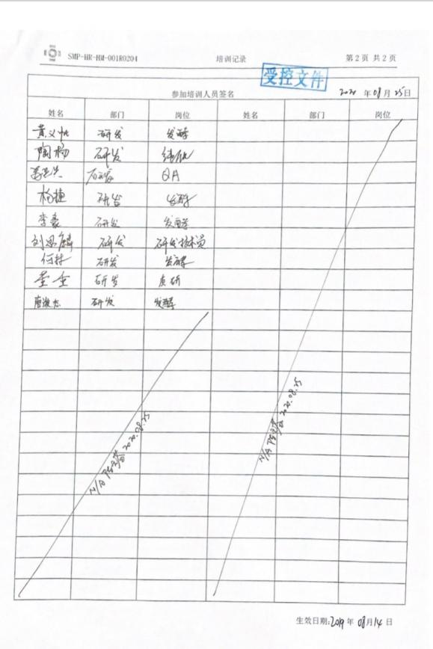  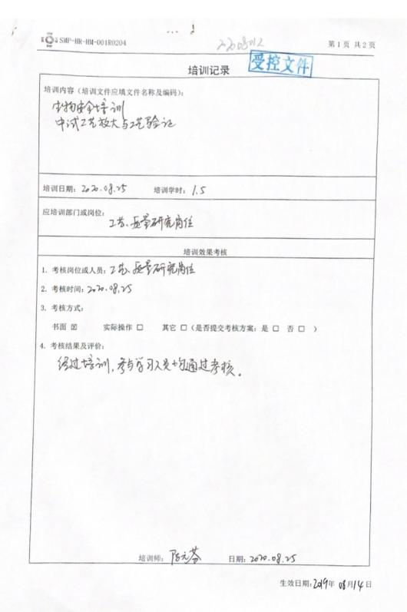  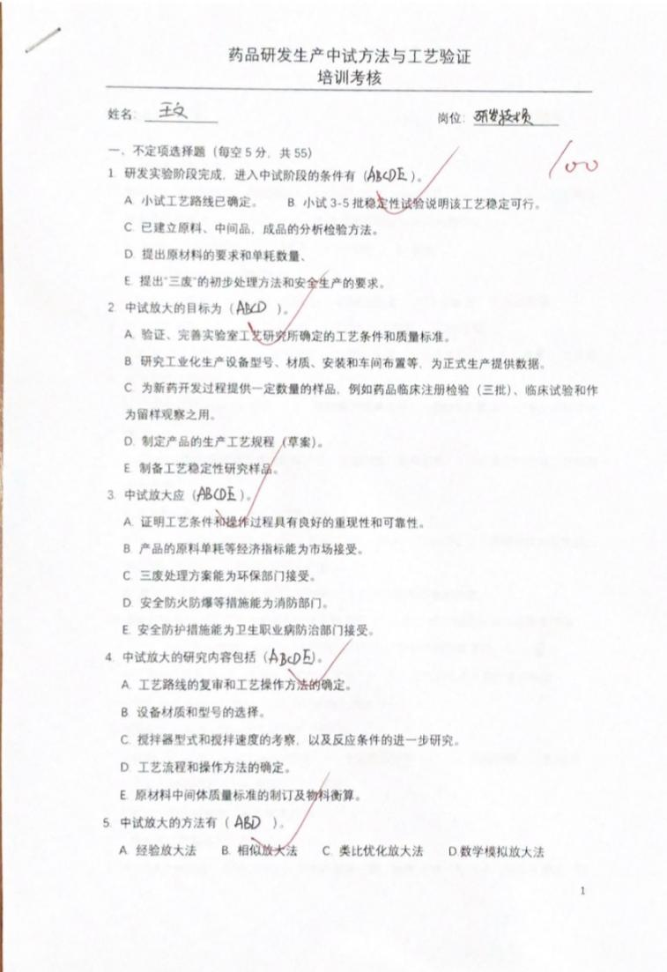  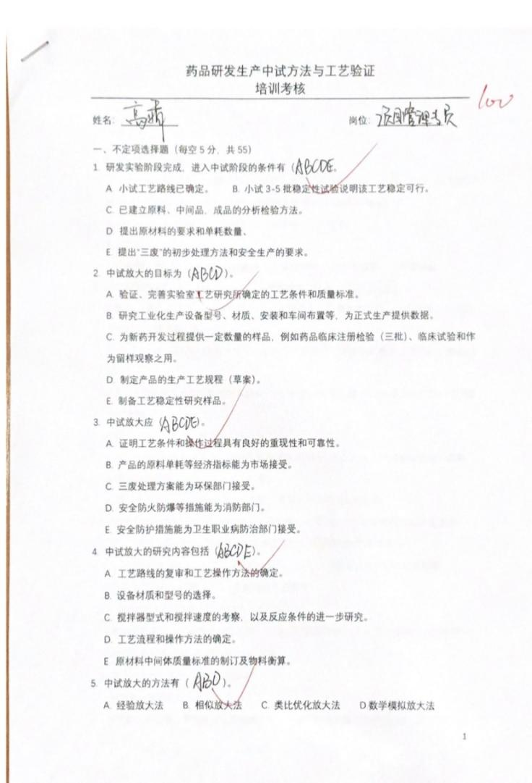  3、车辆伤害风险管理：  现场了解：公司制订了防止车辆伤害管理规定、应急管理规定。  - 制定安全生产管理制度，要求上下班和开车跑业务及客户服务途中要注意安全驾驶；  - 对驾驶人员做好管理制度的培训，要求不酒后驾车，不开赌气车，不无证驾驶；  3）遵守交通规则、道路安全法。  4）不乘坐或租用无资质车辆办事。  4、急救应对  --公司现场配备有创口贴、消暑、止痛及纱布等急救用品，并对其数量、保质期等予以跟进管控。  5、对相关方施加影响  组织对进入场所内的供方送货员、访客，视情况由受访人提醒、签定安全协议等方式，告知相关遵守相应的运行准则，以防止外来人员受到人身伤害或职业健康安危害。
应急准备和响应 | ES8.2 | 查见：《应急准备与响应控制程序》、《消防应急预案》等。  查见：消防演练实况记录：研发部相关人员参加了2021年3月10日进行了火灾事故应急预案现场演练  查，现场对应，部门员工的安全逃生意识有明显的改善和较大提高。使员工掌握了安全逃生的方式和路径。同时使员工掌握了灭火器材的使用。  查，应急准备：实验室及办公区域按规定配置有消防器材。  中毒或窒息应急预案要求定期进行应急演练，但未见其及中毒或窒息应急预案演练证实，需改善，具体不符合条款见行政部S8.2条款。 | 符合
说明：不符合标注N

管理体系审核记录表
过程与活动、  抽样计划 | 涉及  条款 | 受审核部门：行政部， 主管领导：陈传凤， 陪同人员：陈桂渝 | 判定
 |  | 审核员：杨珍全、审核时间：2021.5.12上午
 |  | 审核条款：5.3组织的角色、职责和权限；6.1.2危险源辨识和职业安全风险评价；6.1.3法律法规要求和其他要求；6.2目标及其实现的策划；7.2能力；7.3意识；7.4信息和沟通；7.5文件化信息；8.1运行策划和控制；8.2应急准备和响应；9.1监视、测量、分析和评价；9.1.2法律法规要求和其他要求的合规性评价；10.1事件、不符合和纠正措施；10.2不符合和纠正措施/OHSMS运行控制财务支出证据。
组织的角色、职责和权限 | S5.3； | 在《岗位职责及任职要求》中规定了行政部的安全职责和权限，以确保部门工作的展开和实施：  1)负责公司人员的招聘、选择、试用、聘用及处理。  2)负责组织公司各项教育培训工作。  3)负责员工档案管理。  4)负责企业安全管理。  5)负责职业健康安全法律法规的收集、整理与评价。  6)负责组织危险源识别与评价。  7负责重大危险源管理方案的制定与验证。  8负责组织应急演练预案编写、演习、评价。  ……  部门职责清晰、明确。  行政部负责人能基本阐述本部门的主要职责。 | 符合
目标及其实现的策划 | S6.2 | 查见：公司建立有《管理目标、指标及管理方案》  查行政部安全目标： 考核情况（2021年1月-4月、考核频次：月/次）  - 火灾事故为零； 实测：火灾事故发生次数为零；  - 车辆伤害事故为零； 实测：车辆伤害发生次数为零；  抽查2021年度《目标及实施情况统计表》，考核均完成目标任务，但不能提供数据的实证性材料，需改进。  查见公司制定的职业健康安全管理方案有：1）火灾；2）车辆伤害；3）中毒或窒息。  抽查：火灾管理方案：  目标：消除隐患，预防火灾事故、指标：消防设施配置率100%，消防设施完好率100%。  控制措施：1）有合理的安全消防措施，进行全员安全消防教育，提高消防意识；2）设置干粉灭火器或消防设施，并定期检查，保证齐全有效；3）重点部位专人监管；4）成立义务消防队，并进行消防演习。  责任部门：研发部；投入资金1000元。  抽查：中毒和窒息管理方案：  目标：消除中毒和窒息安全事故、指标：中毒和窒息人数为零。  控制措施：1）制度易制毒化学品管理制度；2）人员教育培训；  3 ）劳动防护用品口罩、手套的正确使用与佩戴；4 ）中毒与窒息应急演练。  责任部门：研发部；投入资金1000元。目标指标管理方案基本适宜，能够完成。  制定的指标和管理方案基本可行。 | 符合
资源 | S7.1 | 询问负责人，企业为了实施职业健康安全管理体系，并持续改进其有效性、确保安全和体系正常运行提供了充足的资金及必要的资源，为提高员工安全意识组织了的培训，目前的资源基本满足策划需要。  总经理对资源的配备比较重视，人力资源、设备和工作环境等可满足吸附破伤风疫苗、b型流感嗜血杆菌结合疫苗的技术研发需要。 | 符合
能力 | S7.2 | 公司确定了从事的工作影响职业健康安全管理体系绩效和有效性且在公司控制范围内的人员所必要的能力，这些能力主要是基于适当的教育、培训或经历等。  ---公司对每个从事影响产品符合性要求及从事的工作影响职业健康安全管理体系绩效和有效性的工作人员的能力进行识别，制定培训制度、有计划有目的、系统地提供培训以满足这些需求。  适用时，采取措施（包括：培训、辅导、重新分配工作或招聘具有能力的人员）获得所需的能力，并评价措施的有效性。保留适当的形成文件的信息，作为人员能力的证据。  姓名 专业/职称 发证时间  吴 强 生物医药/高级工程师 2016.05.10  陈元芬 制药/高级工程师 2018.04.25  .......  查，特种作业人员证照，提供有电工证。  姓名 证号 作业项目 有效期  莫 林 T511324198908055293 低压电工 2022.01.21  ......  以上人员证照具体见附件。  提供有2020年10月至2021年度培训计划表，计划培训9次，已培训5次。  抽查培训计划和培训记录。  1）2020.10.15-16培训内容：ISO9001、ISO14001、ISO45001标准知识及体系文件编制,培训教师：古利（外聘老师），参加培训人员：陈传凤、韩炼、樊绍文、吴强、褚含笑。培训内容：1）系统讲解ISO9001、ISO14001、ISO4500标准知识；2）体系文件编写要求、编写案列。有效性评价：通过培训，使大家对ISO9001、ISO14001、ISO45001相关知识有了更深入的理解，并认识到ISO9001、ISO14001、ISO45001标准知识对提高企业管理水平和ISO9001、ISO14001、ISO45001的重要性，掌握了体系文件的编写要求。评价人：樊绍文。  2）2020.12.25培训内容：内部审核及管理评审培训,培训教师：高老师（咨询师），培训教师：古利（外聘老师），参加培训人员：陈传凤、韩炼、樊绍文、吴强、何丽军。培训内容：系统讲解内部审核的技巧、方法、ISO9001、ISO14001、ISO45001 标准。有效性评价：通过培训，使大家对内部审核及管理评审知识有所提高，并认识到质量管理对提高企业质量管理水平和产品质量的重要性。评价人：樊绍文。  3）2021.02.26培训内容：环境、安全相关法规、应急预案培训,培训老师：古利（外聘老师），培训人员：陈传凤、韩炼、樊绍文、吴强、褚含笑，培训评价：通过培训， 大家对公司环境、安全相关法规、应急预案认识更深刻，有利于公司体系文件的施行。验证人：陈传凤。  .......  其余培训均按计划进行。 | 符合
意识 | S7.3 | 公司通过宣导、培训、制度约束等方式确保员工能意识到他们从事的活动的相关性及重要性，以及他们对贯彻方针、达成目标及实现职业健康安全管理体系的有效性的积极贡献，以及其不符合职业健康安全管理体系要求的后果。  ---经与员工李豪、何林沟通了解，基本具备以上必要环境和职业健康安全管理体系相关意识。 | 符合
沟通 | S7.4 | ---《信息交流程序》规定了公司内外信息交流、协商的对象、方式、记录等。  对部门之间有需要交流的有关安全健康管理信息，在公司内部利用部门会议、宣传栏进行安全管理方针及目标、指标、管理方案及环保法律法规等内容的宣传、沟通。  公司员工参与协商，员工提出参与安全知识的学习和培训，需要发放劳保用品。在日常服务例会中有通报公司近期消防安全工作及加强职业安全管理工作，员工做好自身安全防范的工作要求。  对外部当地政府、周边邻里、顾客，合格供应商等相关方进行了安全管理等方面的信息交流，主要通过网络、交流及公开信、合同等方式进行，并达成一致性意见实施有效控制。各个部门负责各自经营管理活动中涉及的相关方。  外部交流主要通过采购合同和销售合同及电话、信函等方式进行。  查见：公司内部会议记录表，沟通信息包括：  1）告知员工：管理者代表和职业健康安全事务代表是陈桂渝。  2）告知员工：职业健康安全管理体系建立的依据、标准和意义，因公司未涉及危化品，故未对全体员工出具告知书；  3）组织员工学习：与安全健康管理有关的法律法规，包括《劳动合同法》、《安全生产法》、《工伤保险条例》、《职业病防治法》等关于员工权益、保险等内容；  4）将公司安全管理、劳动保护要求、安全要求和意义作为新员工岗前培训内容。  询问职业健康安全事务代表陈桂渝，了解到暂未发生员工与企业的劳动纠纷、工伤、员工投诉、员工权益争执等情况。 | 符合
文件化信息 | S7.5 | ----有《文件和记录控制程序》，体系文件生效实施日期为2020年11月17日，文件规定了职业健康文件的编制、审批、评审、编号、回收、发放、更改、换版、作废等的管理和控制。  · 查《文件控制程序》，包括管理手册、程序文件，另有《规范文件》、《岗位职责》等作业文件。  · 查：《文件发放、回收登记表》，抽查文件发放情况，有收文、发文的确认签字，符合文件发放规定。  · 查《适用的法律法规及其他要求清单》，内容有国家和地方与环境和职业健康安全管理体系相关适用法律法规。  文件资料基本满足岗位工作需要，并为现行有效版本。  · 查文件的评审及更新：管理评审时对文件的适宜性及可操作性进行评审：适宜、可操作。  查文件的作废：暂无。  电子文档需要责任部门留下发放记录，并告知换页处置要求。  文件按需求和公司管理规定发放至有关部门和人员，查有发放记录，符合。  ----有《记录控制程序》，对记录表单的设计、编号、填写、贮存、保管、保护、检索、保存期限、到期处置等方面规定了要求并按此程序控制。  提供《记录清单》，记录文件清单规定了记录的名称、编号、存放部门、保存期限等内容。所规定的记录均涵盖，保存期限规定的合理。 | 符合
危险源识别、评价与控制措施 | S6.1.2 | 查见：《危险源辨识、风险评价和风险控制程序》  上述文件对识别和评价方法、程序、职责、记录作了规定。  查见：《危险源辨识与评价清单》，危险源过程打分和小组评议共评价出公司不可接受风险：3项，分别是：1）火灾；2）车辆伤害；中毒或窒息）。辨识清楚、准确，评价充分合理。  抽查见确定的火灾，车辆伤害、中毒或窒息的控制措施：  预防车辆伤害的方法措施：  1）制定车辆管理规定；  2）相关方车辆入场要求；  3）交通标志牌。  查见：办公区域《危险源辨识与评价清单》2020.11.20发布  办公区域共识别出包括:  办公设备发生故障，漏电导致的触电；线路老化漏电、人员吸烟引发火灾；发生交通事故伤人等危险源.  采用的是经验判断法、过程分析法识别。  查见，办公区域打分法确定了2项不可接受风险：（1）火灾伤害；2）车辆伤害。  危险源辨识基本充分、风险等级评价基本合理。  查见确定的火灾管理措施：  现场配备足够的防火器材；工作完毕应切断电源、气源，并检查确认办公区域内无火险隐患；  加强检查考核，每月部门自查。  每年参与公司组织的消防演练 | 符合
法规与其他要求 | S6.1.3 | ---有识别和获取《法律法规及其他要求获取识别程序》，查有《适用法律、法规及其他要求清单》，对本公司职业健康安全管理体系适用的法律法规和当地政府、行业要求进行了识别，包括环境质量标准、排放标准、职业健康安全卫生标准等。  · 查见：《法律法规清单》  1）国家相关法律法规等  2）四川省等地方法规；  3）与职业健康安全管理相关的执行标准  抽 ：中华人民共和国职业病防治法  中华人民共和国消防法  中华人民共和国劳动法  四川省劳动安全条例生和劳动保护用品管理规定等63份。  《清单》中列出了法规名称、颁布实施时间、适用条款等内容；  法规清单上传内部网络，以培训和宣传结合向员工传达要求，记录充分。基本符合要求。 | 符合
运行的策划与控制 | S8.1 | ◆组织制定了职业健康安全运行相关的控制程序及相应的控制准则，如劳保用品管理制度、消防管理制度、火灾预防应急准备和响应管理等过程的运行准则。  ◆根据过程的运行准则，组织实施资源能源的消耗控制火灾预防、职业健康安全事故防范等过程的控制，避免和减少了环境职业健康安全的损失。  ◆消防设施检查运行检查、火灾预防运行检查、安全检查等关键运行控制信息的证据都以记录或文件的方式保留。  ◆查见组织的职业健康安全运行控制状况：  1）意外火灾控制  组织的办公区域消防器材配置合理，有灭火器等灭火器材，现场确认正常，《消防安全检查记录表》按规定实施检查；各部门不定期的对本部门防火工作进行消防安全检查，对查出的问题和隐患，及时进行整改解决，确保安全；定期对员工进行火灾安全意识培训。  2）意外触电防控  各部门经常检查电气设备和线路的安全状况，发现问题及时维修或更换，防止因短路、超负荷等，下班前对用电器具进行检查，防止电源没有切断的情况，配电及用电场所均张贴有明显的警示标志—“禁止触摸，有电危险，当心触电”，电气作业有专业的电工操作，并配有绝缘装置。  3）急救应对  公司现场配备有创口贴、消暑、止痛及纱布等急救用品，并对其数量、保质期等予以跟进管控。  4）对疫情新冠疫情期间，组织策划了《新冠肺炎疫情防控应急预案》，对疫情期间的疫情防控物资的发放、人员的管控、每日的人员体温检测、环境的消毒等进行了策划。  5）对相关方施加影响  组织对进入场所内的供方人员、求职及培训人员视情况由安保人员或受访人提醒、签定安全协议等方式，告知相关遵守相应的运行准则，以防止外来人员受到人身伤害或职业健康安危害。 | 符合
应急准备和响应 | S8.2 | 查见：《应急准备与响应程序》、公司拟定有《火灾事故应急预案》、《中毒或窒息应该预案》，2021年3月10日进行了火灾事故应急预案现场演练。  抽查：消防演练实况记录：公司全体人员参加了2021年3月10日在公司由行政部组织火灾消防演练，演习地点：2#楼外场地。演习过程：防火、逃生和灭火器的使用培训；发现火警、报警并紧急疏散人员；处置火情等。  查，现场能提供以上演练记录及消防安全演习总结报告。通过演练，检验了公司应对突发事件的能力、以及公司火灾事故应急预案的可操作性。有效降低事故危害，减少事故损失，确保公司安全、健康、有序的发展等。  公司制定的应急预案和响应措施内容全面、切实可行，能满足公司办公场所和生产车间的应急响应要求，将继续予以执行，近期不作修改。  查：组织将中毒或窒息确定为不可接受风险，制定的中毒或窒息应急预案要求定期进行应急演练，但未见其及中毒或窒息应急预案演练证实，不符合标准及策划要求。  查应急准备：在行政及研发办公区域和实验室均按要求配置灭火器。 | N
监视、测量、分析与评估 | S9.1 | ----有《运行控制程序》和管理文件。  ◆查公司日常安全检查记录表  程序文件规定公司每月由行政部组织人员对人员和办公场所进行检查，检查内容涉及：个人防护用品的使用、安全通道是否畅通，安全生产作业、消防设施及消防安全巡查等。检查结果：良好、检查人：陈桂渝、陈传凤。查见2021年1月至2021年4月份的日常安全检查记录表，内容符合规定要求。  ◆ 职工健康体检报告  公司服务性质其范围不涉及需要员工职业健康体检。  ◆抽见疫情期间《新冠病毒防治台账》，提供有近期往来人员体温测试记录，防控物资发放记录等。对疫情的防控能起到有效的作用。目前公司所在地处于新冠疫情低风险区域，公司员工业务外出办事或服务时，严格遵守客户对新冠疫情控制要求规定，如需要佩带口罩或测量体温无条件配合。  自体系建立以来没有发生过安全事故。  监测设备：公司暂无环境、职业健康安全监测设备。 | 符合
符合性评估 | S9.1.2 | ----有《合规性评价控制程序》，规定明确基本合理。综合办公室组织对公司环境安全健康管理活动，遵守相关法律法规和其他要求情况进行评价，评价结果符合相关法律法规和其他要求，无违法违规情况并保持有合规性评价记录。  查:  由行政部组织各部门于2021年3月25日对公司管理和研发活动中涉及的重要危险源、法律法规进行了评价。  评价结论：合规  评价人：陈传凤、樊绍文  提供有2021年1月至4月安全绩效监测评价报告，评价结论：符合要求 。 | 符合
不符合和纠正措施  持续改进 | E10.2;10.3；S10.1；10.2 | 公司制定系列程序文件《管理评审制度》、《纠正措施管理制度》及《内部审核管理制度》等，对持续改进的过程予以规定，以实现环境和职业健康安全管理体系及产品符合性的持续改进。持续改进的过程包含持续改进的提出、立项、不合格的原因的分析、纠正措施的确定、跟踪和评价及负责部门和人员职责等。  提供有改进、纠正和预防措施实施情况一览表  抽：不合格评审处置单1份  不合格原因及特征：2021年1月15日在检查过程中发现用于灭火消防沙箱标识脱落，未及时修复。  处置意见：立对修复。  责任部门意见：同意，并立即执行。  处理结果：实施有效。  处理及评价人员：陈桂渝。  公司通过方针、目标的达成分析、内部审核结果、数据资料统计分析、纠正和预防措施和管理评审等方式，以推动环境和职业健康安全管理体系的持续改进。  公司主要按策划的管理手册、程序文件等实施运行，主要采用内审、管理评审、数据分析、纠正和预防措施、方针和目标等来实现对环境和职业健康安全管理体系的改进，另外主要通过日常工作中发现的问题及时予以调整解决来实现。 | 符合
EMS/OHSMS运行控制相关财务支出证据 |  | 提供有2021年劳保资金投入计划审批及财务投入清单：支出项目有购置灭火器等消防器材、固废垃圾处理、培训费用、劳保用品等共计约30000元。 | 符合

说明：不符合标注N

